

智能文本标注系统软件需求规格说明书
v1.0.0

孙烨-BY2306093 | 苏丁力-BY2306092 | 曾祥华-BY2206062
侯越-BY2306087 | 郭鑫-BY2306085 | 魏家龙-BY2306095
刘顺博-SY2306133 | 窦建玲-ZY2306321 | 张宸恺-ZY2306342

2024年3月28日
版本变更记录
版本 | 日期 | 修改人 | 修改章节 | 备注
1.0 | 2024/3/28 | 窦建玲 | 整体章节标题、封面、版本变更记录表、3.2 | 添加章节标题、封面、版本变更记录表；完成3.2.1；整合3.2节

目 录
1 引言 4
1.1 背景 4
1.2 目的 4
1.3 工作基础 5
1.4 参考文献 6
1.5 术语和缩略语 7
2 总体描述 8
2.1 总体设计 8
2.2 用户特点 9
2.3 数据流图 10
2.4 数据字典 10
2.5 产品功能 12
2.6 约束 14
2.7 假设和依赖关系 14
2.8 需求分配 16
3 具体需求 18
3.1 外部接口需求 18
3.2 功能需求 20
3.3 非功能需求 47

引言

背景
在当今的知识时代，研究人员依赖于大量的文献资料以探寻新知和获取数据。这些文献承载着重要的学术成果和研究进展，然而，直接从这些PDF格式的文献中标注和提取所需信息，却是一项充满挑战的任务。手工进行此类工作不仅耗时巨大，而且极易出错，这对于追求精准和效率的学术研究来说，显然是不可接受的。
市面上虽不乏一些第三方工具试图解决这一问题，如Diigo在线标注工具，以其社交书签功能，为用户提供网页内容的标注和分享服务。然而，其在学术文献标注应用上存在明显不足，如标签无法根据研究需求定制、标注位置信息无法准确保存、以及标注质量难以得到有效控制等问题，使得这一工具难以满足研究人员的需求。
在尝试寻找解决方案的过程中，我们也注意到了阿里云NLP自学习平台，这是一个旨在为“算法小白”提供服务的平台，支持多种NLP算法能力，包括文本实体抽取等。它的实体抽取模块，与我们的系统需求有着异曲同工之妙。然而，尽管该平台在某些方面表现出色，但仍然存在无法直接标注PDF文件、难以处理文章级别的大批量抽取、对大量标注数据集的依赖以及算法模型相对落后等问题。这些问题指向了一个共同的需求——一个更加强大、智能、灵活的文本标注与挖掘系统。

目的
为了解决以上问题，我们提出可扩展的多领域智能文本标注与挖掘系统（ITAS），旨在协助研究人员高效准确地进行科学文献中段落和实体的标注，以及自动化提取和挖掘预设定义的关键信息。
（1）多领域支持：系统设计将充分考虑到不同研究领域的特殊需求，通过模块化和可配置的标注预设，支持广泛的学科和专业领域，包括但不限于社会科学、生物医学、工程技术等。
（2）协助标注：提供一个用户友好的界面和工具集，协助研究人员进行科学文献的段落和实体标注工作。通过预定义的标注规则和模板，以及智能推荐和辅助功能，大幅降低标注工作的难度和时间成本，提高标注数据的准确性和一致性。
（3）自动化抽取：利用先进的大语言模型和自然语言处理技术，如GPT系列，实现从标注的文档中自动化提取和挖掘预设定义的关键信息。系统将支持小样本学习，以适应数据稀缺的研究场景，从而提高从大量未标注文本中快速准确提取信息的能力。
通过实现这些目标，ITAS旨在为学术研究和其他领域的专业人士提供一个强大的支持工具，帮助他们在信息海洋中快速定位、提取和利用知识，从而加速科学发现和知识创新的过程。

工作基础
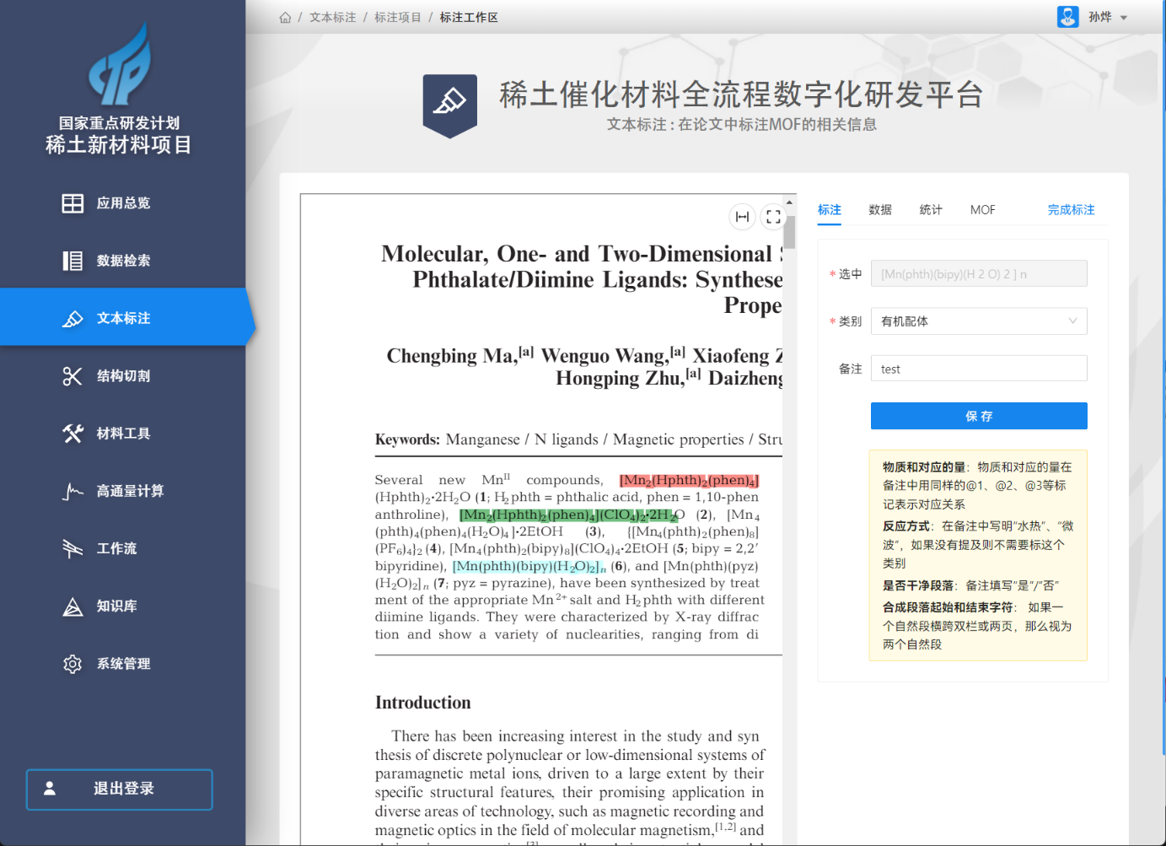
图 1-1 稀土催化材料平台文本标注模块
我们的项目起步于一个专门针对稀土催化材料研究的文本标注模块。这一初始版本的系统功能相对基础，主要包括文献展示与标注以及数据导出功能。其核心应用限定在稀土催化材料领域，为该专业领域的研究人员提供了一个简便的工具，以手动方式标注科学文献中的关键信息，并将这些标注数据导出供后续分析使用。这为我们积累了宝贵的初步经验，同时也揭示了系统的潜力和扩展的必要性。
基于初版系统的运行反馈和用户需求，我们识别出了一系列的待开发需求，这些需求将引导我们的项目向更高层次迈进：
（1）多领域支持：扩展系统的应用范围，不仅限于稀土催化材料领域，而是能够支持多个专业领域的科学文献标注。这要求系统能够适应不同领域的标注规则和信息需求。
（2）协助标注：引入多人协作和项目管理功能，使得研究团队能够在同一平台上共同进行文献标注工作，提高标注效率和数据的一致性。此外，账号权限管理功能将确保项目信息和数据的安全性。
（3）自动化抽取：开发模型训练和智能挖掘功能，利用人工智能技术自动化提取和挖掘预设定义的关键信息，从而减少人工标注的负担，提高信息提取的效率和准确性。
（4）预设共享与社区协作：建立一个共享和协作的生态系统，允许用户分享自己创建的标注预设，促进知识的共享和社区间的协作。
（5）为了满足这些广泛且深入的需求，我们计划从底层完全重构系统，仅保留文献展示与标注模块的代码作为基础。这一重构工作将采用最新的技术框架和开发理念，确保系统的可扩展性、稳定性和易用性。通过这一全面升级，我们期望打造一个全新的、功能丰富且高度灵活的智能文本标注与挖掘平台，为广泛的研究领域和专业领域的研究人员提供强大支持，推动科学研究和知识发现的新进展。

参考文献
[1] GB-T8567-2006, 计算机软件文档编制规范[S].
[2] Roger S.Pressman著, 郑人杰等译.软件工程[M].第七版.北京：机械工业出版社,2011.
[3] Wang W, Bi B, Yan M, et al. Structbert: Incorporating language structures into pre-training for deep language understanding[J]. arXiv preprint arXiv:1908.04577, 2019.
[4] Estellés E, Del Moral E, González F. Social bookmarking tools as facilitators of learning and research collaborative processes: The Diigo case[J]. Interdisciplinary Journal of E-Learning and Learning Objects, 2010, 6(1): 175-191.
[5] Luo L, Yang Z, Yang P, et al. An attention-based BiLSTM-CRF approach to document-level chemical named entity recognition[J]. Bioinformatics, 2018, 34(8): 1381-1388.
[6] Devlin J, Chang M W, Lee K, et al. Bert: Pre-training of deep bidirectional transformers for language understanding[J]. arXiv preprint arXiv:1810.04805, 2018.
[7] Diigo - Better reading and research with annotation, highlighter, sticky notes, archiving, bookmarking & more. https://www.diigo.com/
[8] NLP自学习平台_文本分析_自然语言处理_人工智能-阿里云. https://ai.aliyun.com/nlp/nlpautoml
[9] Fine-tuning - OpenAI API. https://platform.openai.com/docs/guides/fine-tuning

术语和缩略语
表 1-1 专业术语/缩略语描述表
序号 | 术语/缩写 | 定义
1 | API | Application Programming Interface，应用程序接口
2 | UCM | Use Case Modeling，用例建模
3 | RUCM | Restricted Use Case Modeling，限制性用例建模
4 | LLM | Large Language Model，大型语言模型
5 | BERT | Bidirectional Encoder Representations from Transformers，基于变换器的双向编码器表示技术
6 | ITAS | Intelligent Text Annotation System,智能文本标注系统

总体描述

2.1 总体设计
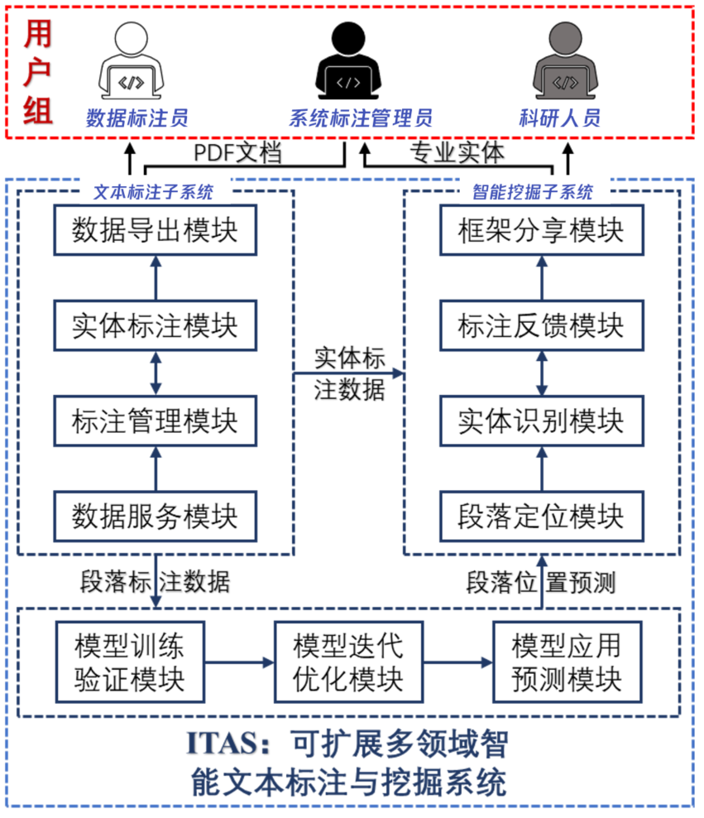
图 2-1 ITAS总体设计图
智能文本标注系统（ITAS）旨在为科研人员和数据分析师提供一个强大的工具，以高效、准确地处理和分析大量文本数据。系统由两个紧密相连的子系统组成：文本标注子系统和智能挖掘子系统，它们共同服务于三类主要用户——系统标注管理员、数据标注员和科研人员。文本标注子系统作为智能挖掘子系统的前驱，负责提供标注数据，而智能挖掘子系统则扩展和应用这些数据，通过自动化方法识别和提取未标注文本中的信息。
文本标注子系统是整个智能文本标注与挖掘系统的基础，专注于为智能挖掘子系统提供高质量的标注数据。它强调高自定义性，允许用户根据特定学科的需求自定义标注类别，以适应研究主题和数据种类的多样性。同时，该子系统通过精准定位和数据质量控制功能，确保了数据的准确性和可靠性，为后续的数据处理和模型训练奠定了坚实的基础。核心设计要点包括数据服务、标注管理、实体标注及数据导出模块，每个模块都旨在简化操作流程，提升标注效率和数据处理的灵活性。
智能挖掘子系统则是文本标注子系统的延伸和应用，通过自动化方法实现对大量未标注文本中相同类型信息的识别和提取。它强调自动化处理、灵活性和扩展性，以及用户交互，旨在根据已标注数据训练模型，实现新文档中实体的自动识别和标注。智能段落定位、智能实体识别、智能标注反馈以及定制框架分享等设计要点，共同支持不同模型和技术框架的适应性，满足多样化的研究需求，并通过直观的前端界面，展示标注结果，允许用户反馈和调整，以提高系统的准确性和可用性。

2.2 用户特点
ITAS系统面向三类主要用户——系统标注管理员、数据标注员和科研人员，每种角色具有独特的需求和特点。通过明确的角色定义和职责分配，以及针对不同角色的功能设计，确保系统能够满足各类用户的特定需求。
系统标注管理员通常是科研机构、大学和企业的代表，他们需要高质量的数据支持科研工作。作为标注和抽取全过程的核心角色，管理员不仅定义标注预设、上传文档、管理标注项目，还负责导出标注数据并参与模型的训练和验证。此外，管理员在遇到无法满足现有研究需求的预设时，还需创建新的预设并参与后续的标注和抽取工作，显示出对系统灵活性和全面性的高需求。
数据标注员角色可能由专业的数据标注团队或领域内的研究人员和学生担任。他们主要负责执行具体的文档标注任务，需要高效、直观的工具来完成大量文本标注，依赖于系统提供的清晰指示和预设。标注员对工具的易用性和标注效率有着极高的要求，但可能缺乏进行深入标注所需的领域知识。
科研人员，包括研究人员、科学家、技术人员及数据分析师等，主要使用智能挖掘子系统，利用系统提取和挖掘文献中的关键信息。他们侧重于系统的智能化能力，期望通过最小的人工干预获得最大的信息价值，对系统的自动化和智能化水平有较高的期望。
此外，用户可能需要在不同角色之间切换，体现了系统设计需要支持灵活的角色管理和任务切换能力。例如，一个用户可能初期作为系统标注管理员定义新的预设，随后作为数据标注员参与标注工作，最终转为科研人员使用预设进行信息抽取。这种多角色的用户特点要求系统不仅要提供针对各个角色的定制化功能，还要确保不同角色间能够无缝衔接，以满足用户在不同研究阶段的需求。

2.3 数据流图
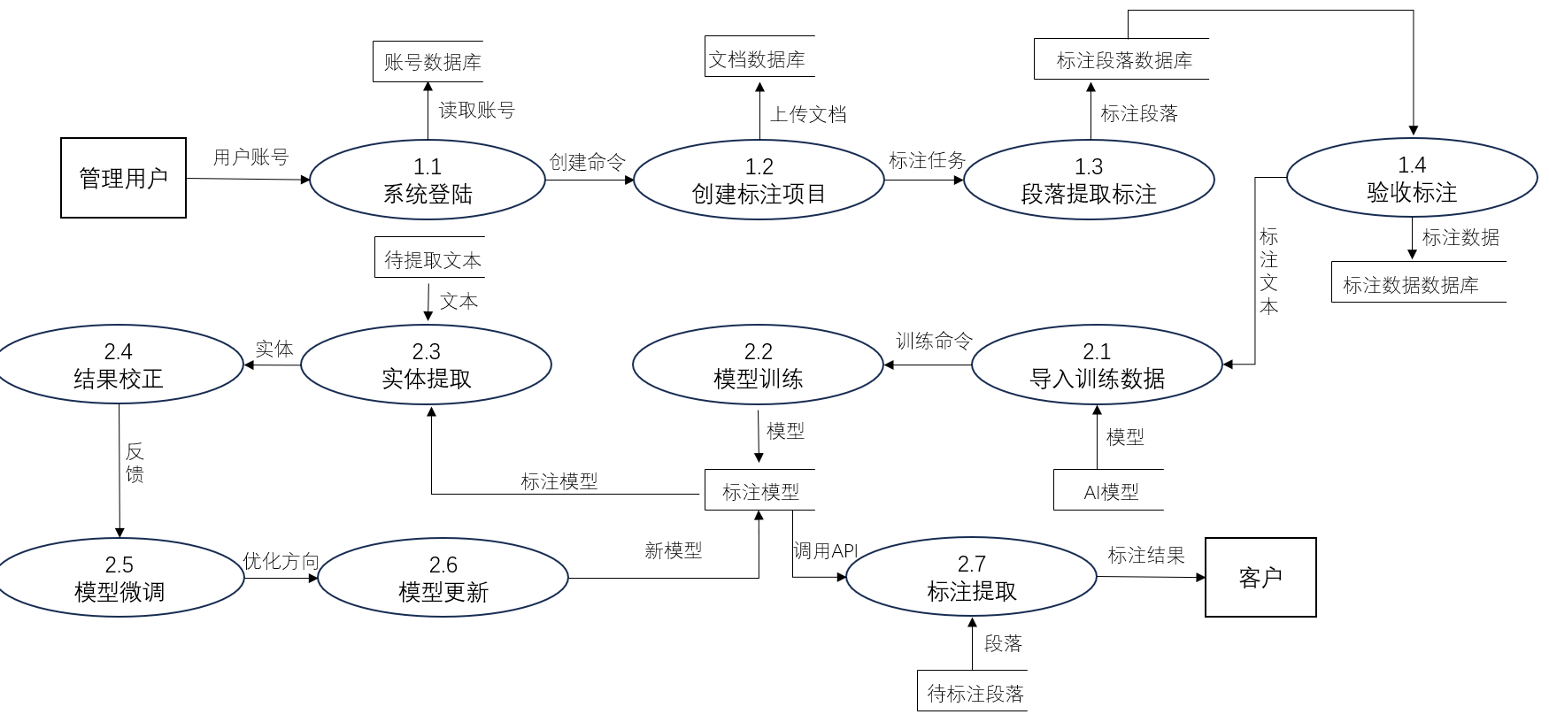
图 2-2 数据流图

2.4 数据字典
标注：在文本数据中识别并显式地标记出特定信息或实体的过程。标注既是为了人类理解而明确标出文本特定部分的行为，也是为了机器学习模型训练提供示例的准备工作。标注的目的是通过明确示范，使模型能够学习如何自动识别和处理相似的文本信息。
抽取：利用经过训练的模型自动从文本中识别并提取出预定义实体或信息的过程。抽取是标注工作的延伸和应用，通过自动化方法实现对大量未标注文本中相同类型信息的识别和提取。
标注数据集：一组已经手工标注好的文本数据，其中明确标识了待抽取实体的位置和类别。标注数据集是机器学习模型训练过程中的关键输入，用于教导模型识别和理解文本中的特定信息。以发票数据抽取为例，标注数据集包括指出发票文本中的供应商、发票号码、金额等实体字段的样本。
段落：文本中按照逻辑、主题或格式分隔的连续句子组。在文档结构中，段落作为基本单位，承载特定的信息或论点。
实体：文本中可以独立存在的、有明确指代的对象，包括但不限于人名、地名、机构名、时间、事件、数字等。实体在文本挖掘中通常作为信息抽取和分析的基础单位。
模型：通过机器学习技术构建的算法，旨在自动化执行文本的标注和抽取任务。模型基于训练数据学习识别文本中的特定段落或实体，能够应用于未知文本的自动处理。随着大语言模型的流行，传统模型逐渐被如GPT等LLM模型取代。
（1）段落模型：专门用于处理和理解文本中特定段落或内容类型的机器学习模型。段落模型如BERT能够捕捉文本中的深层语义关系，适用于理解整个文档结构和内容。这类模型通常用于分析文档的大块文本，如摘要、引言或结论等。
（2）实体模型：专门设计用于识别和提取文本中的具体实体（如人名、地名、日期、事件等）的机器学习模型。实体模型如LSTM（长短期记忆网络）+ CRF（条件随机场）和StructBert（结构化BERT），通过理解文本的局部上下文来识别特定的信息点。这些模型擅长处理细粒度的任务，如命名实体识别（NER）。
预设：一套预定义的规则和模板，旨在指导标注和抽取过程中的实体识别、分类及相关属性的提取。预设框架确保了信息处理的一致性和高效性，可根据不同的应用场景进行定制。
（1）段落预设：专为处理和分析文档中特定段落或内容类型而设定的一系列预设规则。这些规则指导如何标注和抽取文档的结构性部分（如摘要、引言、结论等），旨在提高特定信息抽取的准确度和效率。
（2）实体预设：针对需从文档中识别和抽取的特定实体类型（如人名、地名、日期、事件等）而设定的一系列预设规则。实体预设旨在提高从大量文本中快速、准确地标注和抽取关键信息的效率和准确度。

2.5 产品功能
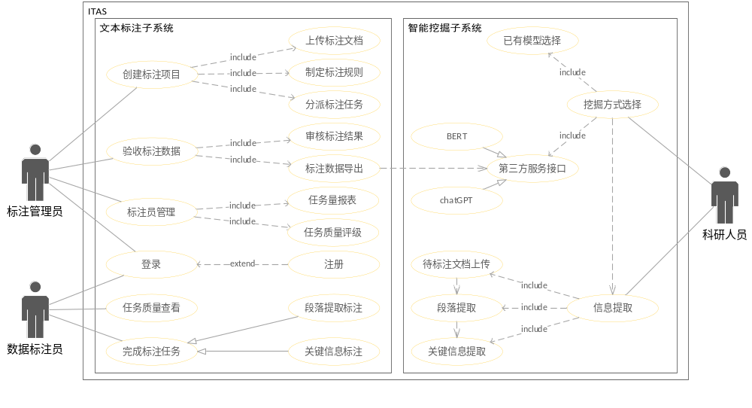
图 2-3 ITAS系统总体用例图
ITAS系统总体用例图如图1。本系统划分为文本标注子系统与智能挖掘子系统。
文本标注子系统的功能目标为提供一个能够完成文本标注与管理的图形化界面平台，以直接提供可供科研使用的有效标注数据或为智能挖掘模型训练提供训练数据。
智能挖掘子系统的功能目标为向用户提供一个可自动标注并提取有效信息的图形化界面平台。
2.5.1 文本标注子系统功能
文本标注子系统根据面向的用户提供两类服务：
1. 标注管理员服务：
（1) 创建标注项目：
标注项目分为两类，一种是提取目标段落类（如最终目标是提取化学合成式，该类任务负责提取可能包含合成式信息的段落），一种是精准定位关键数据类(如提取化学合成式)，标注管理员可以自定义标注的规则并上传待标注的文档，之后可以将该项目分配给标注员，同一任务可分配给多个标注员。
（2）标注项目的验收：
在标注员们完成标注任务后，标注管理员可以验收标注任务，通过多个相同任务对比进行交叉验证等方式对任务完成质量进行评价，并可以导出任务报表作为标注员薪酬计算依据。标注管理员可以导出已完成标注的项目数据以进行下一步的科研工作。
2. 数据标注员服务：
（1）执行标注任务：
数据标注员标注管理员制定的标注规则完成分配给自身的标注项目。同时，平台会提供图形化界面指引引导数据标注员学习标注平台使用方法。
（2）查看任务质量：
作为自身工作的反馈，数据标注员可以查看自身的任务完成情况与完成质量。
文本标注子系统的活动图如下图所示：
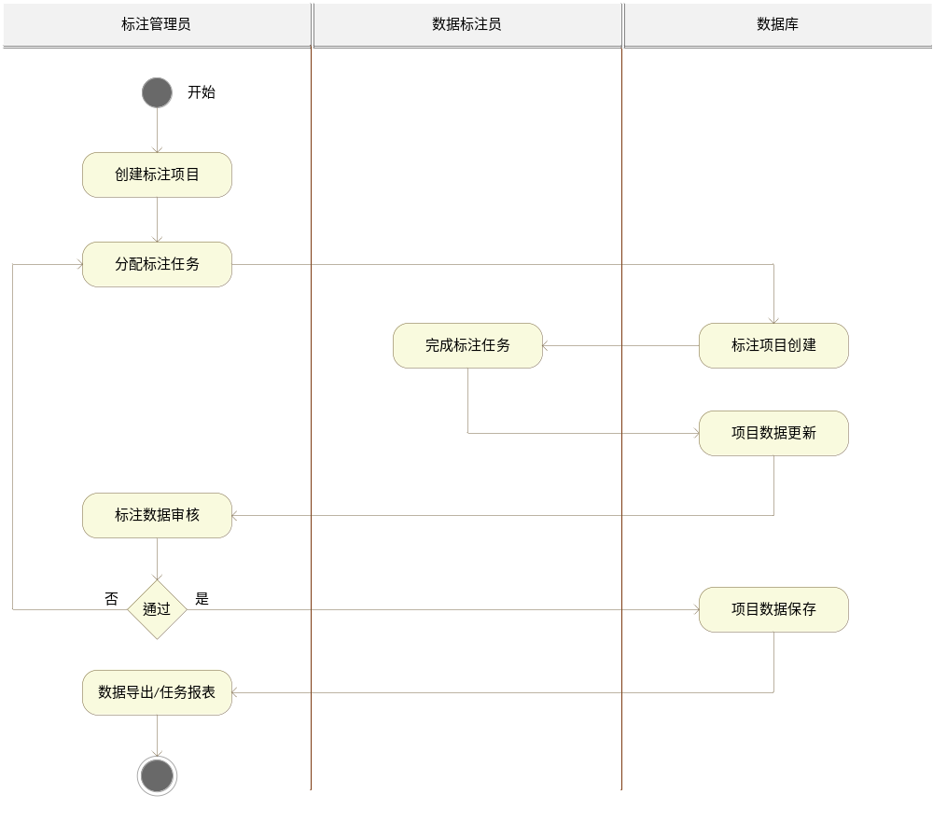
图 2-4 文本标注子系统活动图
2.5.2 智能挖掘子系统功能
智能挖掘子系统向用户提供自动化数据标注服务，用户在上传待标注文档后可以选择不同方式提取文档信息：
①使用系统内置的训练模型。
②通过文档标注子系统标注大量数据并训练模型上传。
③通过文档标注子系统标注少量数据并调用系统提供的BERT与chatGPT接口进行数据标注。

2.6 约束
技术约束：使用Vue3.0和Spring Cloud进行前后端分离架构。依赖Docker容器化技术和微服务架构。数据存储需要采用结构化数据库（如MySQL）、图数据库（如Neo4j）以及文件存储（如Minio）。
性能约束：系统应具备高效的数据处理能力，能够快速响应用户操作，处理大量数据和文档。同时，需保证高精度的标注和识别能力，以满足科研用户的精确需求。
安全约束：系统需严格遵守数据安全和隐私保护的相关法律法规，确保用户数据的安全性。需实现用户权限管理和操作日志记录，防止未授权访问和数据泄露。
用户界面操作约束：系统界面应直观易用，提供清晰的用户指引和帮助文档，降低用户的学习成本。同时，应支持响应式设计，适应不同设备和屏幕尺寸。系统必须支持多用户协作和角色区分，如管理员、标注人员、普通用户等。
时间和资源约束：项目需在限定时间内完成。资源分配需符合预算和人力限制。

2.7 假设和依赖关系
2.7.1 假设关系
(1)系统的准确性和效率依赖于高质量的标注数据集。因此,需要投入足够的人力进行数据标注和质量控制，保证标注任务遵循既定的标注指南和规范。
(2)系统的适用范围取决于标注类别的设计。新的研究方向可能需要调整标注类别。
(3)用户熟悉所属领域（如稀土催化材料）的专业术语和概念，用户具备基本的计算机操作能力
(4)数据格式假设：论文和文档资料主要以PDF格式提供。
2.7.2 依赖关系
(1)系统依赖于PDF文献数据源。如果数据源的格式发生变化,需要相应调整文献的预处理模块。
(2)系统依赖于机器学习和自然语言处理技术。这些技术的迅速发展（如GPT4，Claude3）可能带来新的机遇与挑战。
(3)系统需要依赖Web服务器部署前端界面，依赖于现代浏览器（如Chrome、Firefox）以实现完整功能。
(4)系统依赖于底层的计算资源,如服务器、存储、网络等,以确保系统的高性能和稳定性。
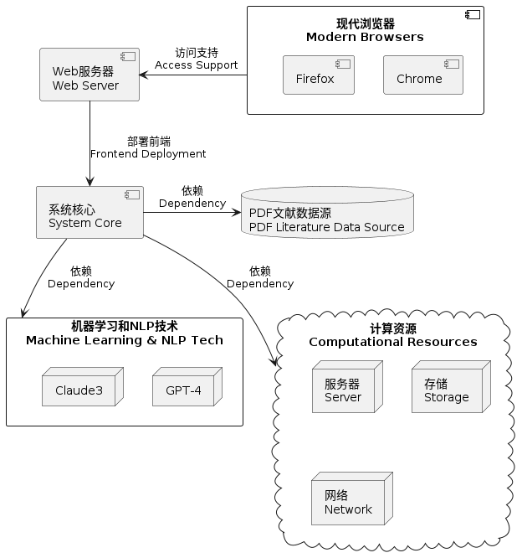
图 2-5 依赖关系

2.8 需求分配
根据系统架构,可以将需求分配如下:
(1)数据服务模块:负责管理标注数据和原始文献,提供文档上传、存储、检索等数据服务。
(2)标注管理模块:负责标注项目配置、任务分配、人员管理、进度监控和质量管理等。
(3)实体标注模块:负责实现核心的文本标注功能,支持自定义标注类别,记录标注位置信息。
(4)智能挖掘模块:负责基于标注数据训练机器学习模型,实现段落定位、实体识别等智能化功能。

具体需求

外部接口需求
3.1.1 用户界面
界面友好性：直观、简洁的用户界面设计，便于用户快速上手。
(1)用户登录/注册:允许用户通过用户名密码或第三方账号登录,新用户可以注册。
(2)标注界面:用户可以在PDF文档的HTML视图中进行标注,支持选择文本并标记实体类别。
(3)标注任务界面:用户可以领取、提交标注任务,查看任务完成进度。
(4)管理界面:管理员可以创建和管理标注项目,分配任务,监控进度,审核质量。
(5)智能挖掘界面:用户可以上传新的文档,系统自动标注实体,用户可以检查和修正结果。
3.1.2 硬件接口
系统对硬件接口需求较低,无特殊硬件接口需求,支持常见的计算机和网络设备，主要用于存储和显示。系统运行在通用服务器和PC端Web浏览器环境。
3.1.3 软件接口
(1)数据库接口:系统后端与MongoDB/MySQL等数据库进行数据交互，提供与其他系统（如数据库、云服务）的数据交换接口。。
(2)文件存储接口:系统需要将PDF文件存储在文件服务器或对象存储中,并与之交互。
(3)机器学习接口:系统需要调用PyTorch等机器学习库,进行模型训练和推理。
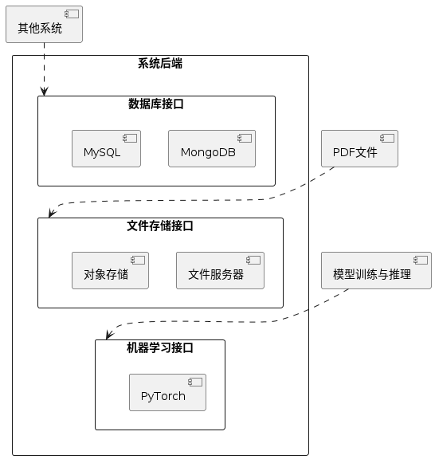
图 3-1 软件接口

3.1.4 通信接口
系统前后端通过HTTP/HTTPS协议通信,使用RESTful API进行数据交互，支持JSON、XML等标准数据格式交换。后端服务间也通过HTTP协议通信。用户使用Web浏览器访问系统。
系统考虑提供第三方认证(如OAuth2.0)和Open API等外部通信接口,方便与其他系统集成。
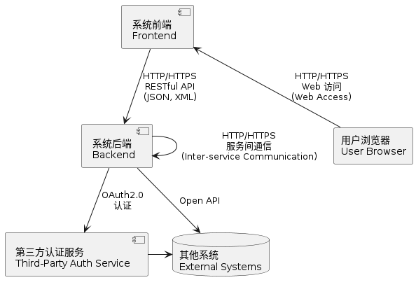
图 3-2 通信接口

功能需求
3.2.1 文本标注子系统
1 创建标注项目
标注管理员创建标注项目，填写项目相关信息，加入标注文本，指定标注人员，添加标签后为标注人员分配任务。
表 3-1 RUCM-创建标注项目
用例名 | 创建标注项目
用例描述 | 标注管理员创建标注项目，为数据标注员分配标注任务。
参与者 | 标注管理员
涉众 | 数据标注员
前置条件 | 标注管理员已经注册并登录到文本标注系统中，并拥有标注管理员权限。
后置条件 | 无
基本事件流 | Steps
基本事件流 | 1 | 标注管理员选择新建标注项目，填写项目名称和项目简介以及上传任务书。
基本事件流 | 2 | 标注管理员选择加入标注文本，上传具体的待标注文本。
基本事件流 | 3 | 标注管理员选择加入新的标注人员。
基本事件流 | 4 | 标注管理员选择新建标签，填入标签Key和标签名称。
基本事件流 | 5 | 标注管理员选择任务分配，填入标注人员数量、标注文本数量和标注标签数量。
备选事件流 | 无
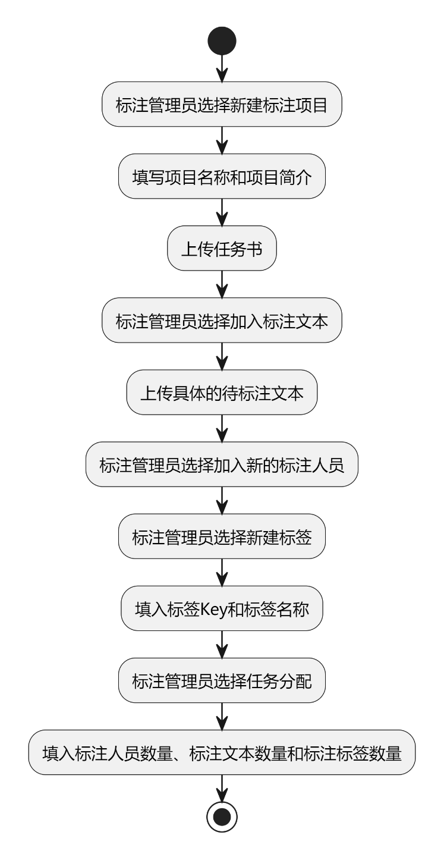
图 3-3 流程图-创建标注项目

2 验收标注数据
标注管理员对数据标注员完成的任务进行验收，如果验收成功，标注管理员导出数据，如果验收不成功，标注管理员重新分配标注任务。
表 3-2 RUCM-验收标注数据
用例名 | 验收标注数据
用例描述 | 标注管理员对数据标注员完成的任务进行验收。
参与者 | 标注管理员
涉众 | 数据标注员
前置条件 | 数据标注员已完成标注任务。
后置条件 | 无
基本事件流 | Steps
基本事件流 | 1 | 标注管理员选择查看标注，对数据标注员的标注任务进行验收。
基本事件流 | 2 | 验收成功，标注管理员选择导出数据，下载已标注好的文本。
备选事件流 | RFS Basic Flow 1
备选事件流 | 1 | 验收不成功
备选事件流 | Postcondition | 标注管理员重新分配标注任务。

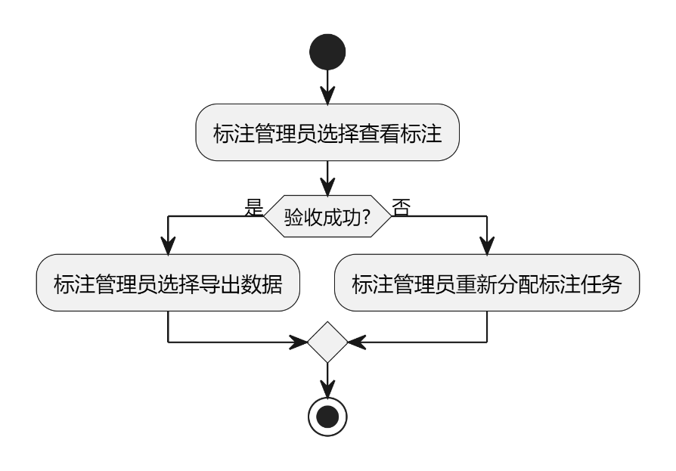
图 3-4 流程图-验收标注数据
3 标注员管理
标注管理员选择任务列表，可以查看数据标注员的任务完成情况。
表 3-3 RUCM-标注员管理
用例名 | 标注员管理
用例描述 | 查看数据标注员的任务量报表
参与者 | 标注管理员
涉众 | 数据标注员
前置条件 | 无
后置条件 | 无
基本事件流 | Steps
基本事件流 | 1 | 标注管理员选择任务列表，查看数据标注员的任务量情况。
备选事件流 | 无
4 注册数据标注员
数据标注员开始注册账户，数据标注员输入注册账户以及密码，系统验证数据标注员注册账户是否合法，随后验证注册密码强度是否符合要求，如果不合法或不符合要求，系统进行提示并返回注册页面，如何合法并且符合要求，则系统提示注册成功并跳转到登录页面。
表 3-4 RUCM-注册数据标注员账户
用例名 | 注册数据标注员账户
用例描述 | 数据标注员注册账户
参与者 | 数据标注员
涉众 | None
前置条件
后置条件
基本事件流 | Steps
基本事件流 | 1 | INCLUDE USE CASE 设置数据库连接
基本事件流 | 2 | 数据标注员输入注册账户和密码
基本事件流 | 3 | 系统VALIDATE THAT账户名称合法
基本事件流 | 4 | 系统VALIDATE THAT账户密码强度符合要求
基本事件流 | Postcondition | 创建数据标注员账户并跳转登录页面
备选事件流 | RFS Basic Flow
备选事件流 | 1 | 系统提示账户名称非法
备选事件流 | Postcondition | 系统回到账户设置界面

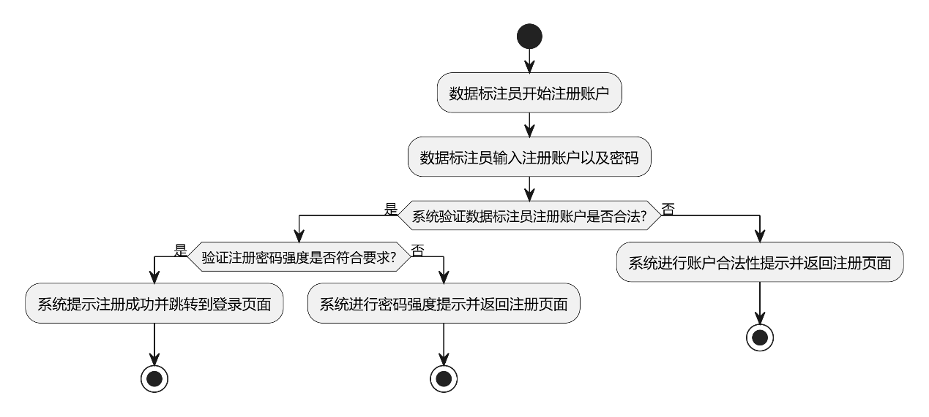
图 3-5 流程图-注册数据标注员账户
5 数据标注员登录
数据标记员进入系统登录界面，随后输入账户与密码，系统首先判断账号是否存在，如果账号不存在则提示标记员注册账号并返回登录界面，若账号存在则随后判断输入密码是否正确，若密码不正确，则系统提示密码错误，并返回登录界面，若账号密码均正确，则进入系统初始界面。
表 3-5 RUCM-数据标注员登录
用例名 | 数据标注员登录
用例描述 | 数据标注员登录系统
参与者 | 数据标注员
涉众 | None
前置条件
后置条件 | 数据标记员使用系统功能进行标注
基本事件流 | Steps
基本事件流 | 1 | INCLUDE USE CASE 设置数据库连接
基本事件流 | 2 | 数据标注员输入账户和密码
基本事件流 | 3 | 系统VALIDATE THAT账户是否存在
基本事件流 | 4 | 系统VALIDATE THAT密码是否匹配
基本事件流 | Postcondition | 数据标注员进入系统
备选事件流 | RFS Basic Flow
备选事件流 | 1 | 系统提示账户不存在
备选事件流 | 2 | 系统提示密码错误
备选事件流 | Postcondition | 系统回到登录界面

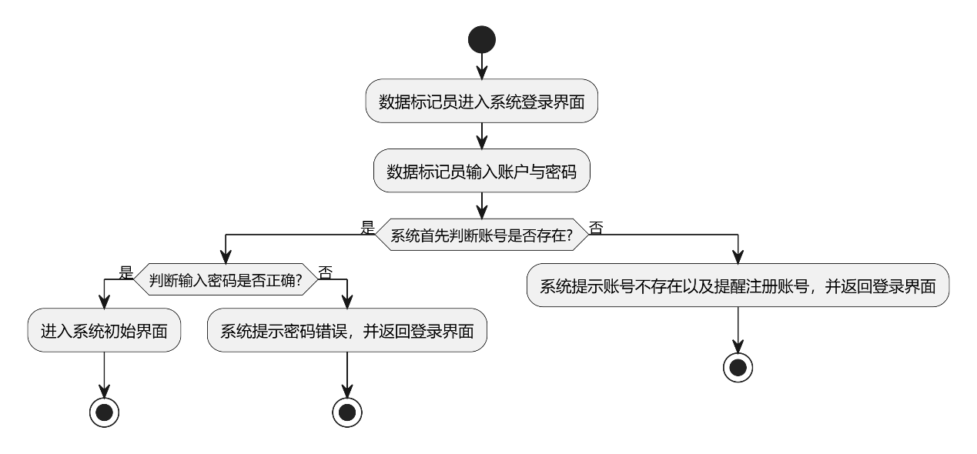
图 3-6 流程图-数据标注员登录

6 数据标注员查看任务质量
数据标注员进入标注系统，随后查看任务完成情况与完成质量，系统则根据数据库信息返回该情况并可视化展示。
表 3-6 RUCM-数据标注员查看任务质量
用例名 | 数据标注员查看任务质量
用例描述 | 数据标注员查看自身的任务完成情况与完成质量
参与者 | 数据标注员
涉众 | None
前置条件 | 数据标注员已登录  标注任务已创建
后置条件
基本事件流 | Steps
基本事件流 | 1 | INCLUDE USE CASE 设置数据库连接
基本事件流 | 2 | 数据标注员点击查看任务完成情况与完成质量
基本事件流 | 3 | 系统查询信息并展示
基本事件流 | Postcondition
备选事件流 | RFS Basic Flow
备选事件流 | 1 | 系统记录报错并反馈管理人员
 | Postcondition | 系统回到标注界面

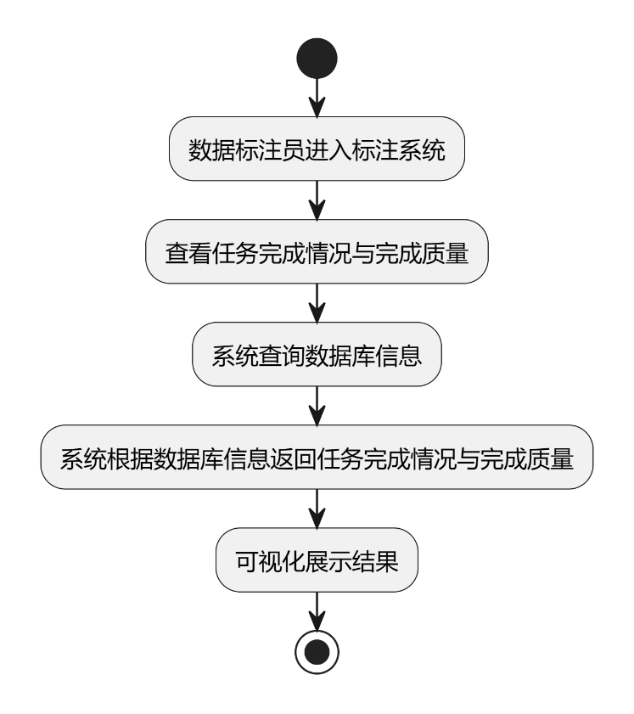
图 3-7 流程图-数据标注员查看任务质量

7 段落提取标注
数据标注员根据段落标注任务进入标注界面，系统引导数据标注员进行标注，随后数据标注员针对需要标注的段落进行选中标注，完成标注后提交标注信息并离开该界面。
表 3-7 RUCM-段落提取标注
用例名 | 段落提取标注
用例描述 | 数据标注员对段落进行标注
参与者 | 数据标注员
涉众 | None
前置条件 | 数据标注员已登录  标注任务已创建
后置条件 | 段落标注任务完成
基本事件流 | Steps
基本事件流 | 1 | 系统指引数据标注员进行标注
基本事件流 | 2 | 数据标注员对文档进行标注
基本事件流 | 3 | INCLUDE USE CASE 设置数据库连接
基本事件流 | 4 | 保存标注信息
基本事件流 | Postcondition
备选事件流 | RFS Basic Flow
备选事件流 | 1 | 系统提示标注错误
 | Postcondition | 系统回到标注界面

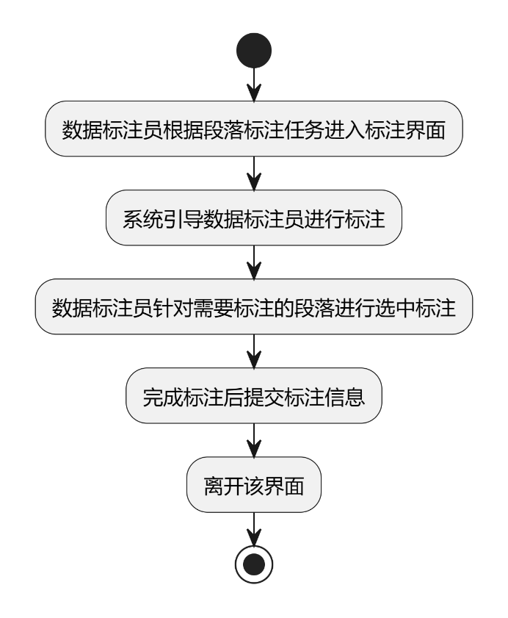
图 3-8 流程图-段落提取标注
8 关键信息标注
数据标注员根据关键信息标注任务进入标注界面，系统引导数据标注员进行标注，随后数据标注员针对需要标注的关键信息进行选中标注，完成标注后提交标注信息并离开该界面。
表 3-8 RUCM-关键信息标注
用例名 | 关键信息标注
用例描述 | 数据标注员对关键信息进行标注
参与者 | 数据标注员
涉众 | None
前置条件 | 数据标注员已登录  标注任务已创建
后置条件 | 关键信息标注任务完成
基本事件流 | Steps
基本事件流 | 1 | 系统指引数据标注员进行标注
基本事件流 | 2 | 数据标注员对文档进行标注
基本事件流 | 3 | INCLUDE USE CASE 设置数据库连接
基本事件流 | 4 | 保存标注信息
基本事件流 | Postcondition
备选事件流 | RFS Basic Flow
备选事件流 | 1 | 系统提示标注错误
 | Postcondition | 系统回到标注界面

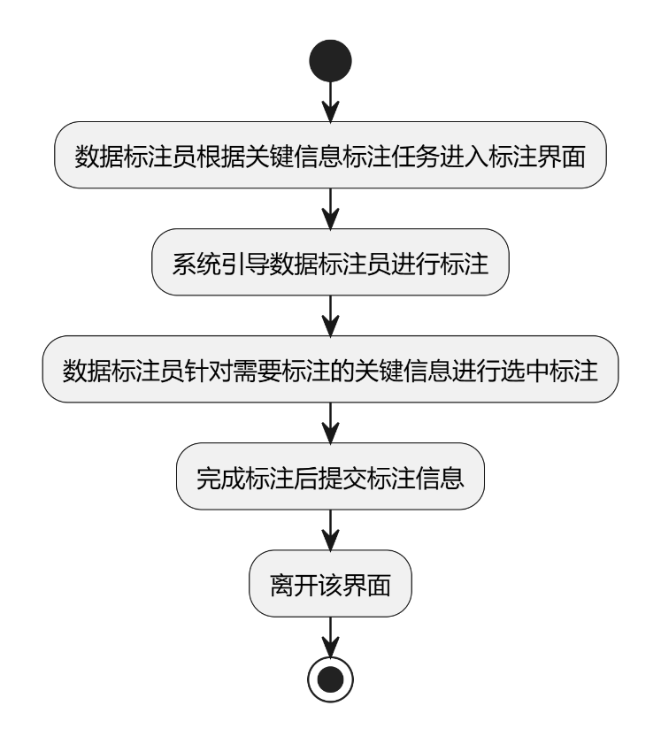
图 3-9 流程图-关键信息标注
9 完成标注任务
数据标注员在完成段落提取和关键信息标注后，进入任务完成确认界面并进行任务确认，系统对任务进度以及完成情况进行查询，如果段落提取和关键信息任务均已完成，则确认标注任务完成，并返回初始界面。
表 3-9 RUCM-标注任务完成
用例名 | 标注任务完成
用例描述 | 数据标注员确认完成标注任务
参与者 | 数据标注员
涉众 | None
前置条件 | 数据标注员已登录  标注任务已创建  段落提取、关键信息已标注
后置条件 | 标注任务完成
基本事件流 | Steps
基本事件流 | 1 | 系统指引数据标注员进行标注任务确认
基本事件流 | 2 | 数据标注员确认完成任务
基本事件流 | 3 | 系统返回确认成功
基本事件流 | Postcondition | 标注任务完成
备选事件流 | RFS Basic Flow
备选事件流 | 1 | 系统提示任务未完成
 | Postcondition | 系统回到初始界面

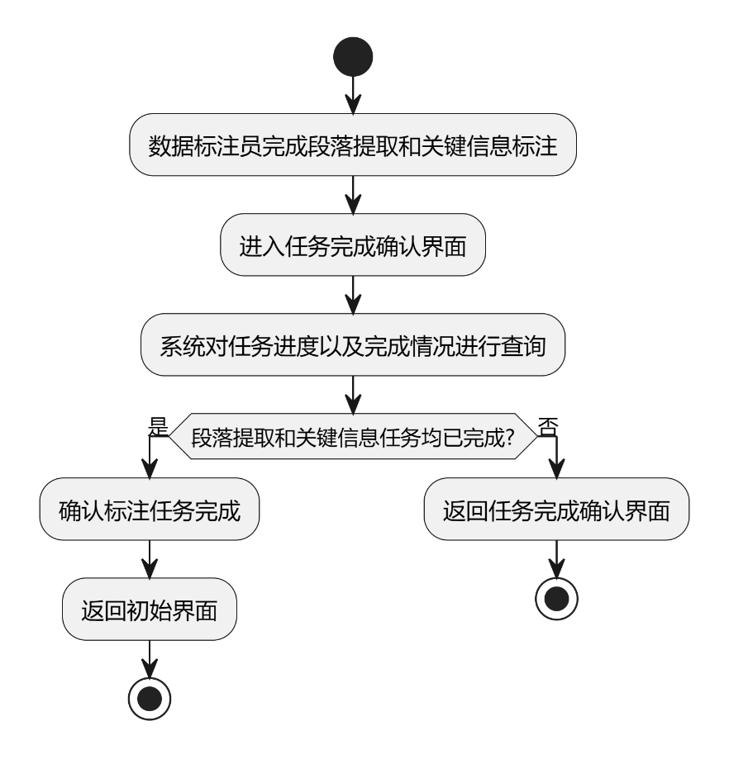
图 3-10 流程图-标注任务完成
    - 智能挖掘子系统
1 文档上传
科研人员先登录系统，选择并上传所需文档。系统随后验证文档格式和大小，若符合要求，则保存文件并准备进行段落定位、实体识别等操作。如果文档不符合要求，系统会提示错误，并允许用户重新上传或取消。成功上传的文档最终会显示给用户，准备好进行下一步的分析工作。
表 3-10 RUCM-文档上传
用例名 | 文档上传
用例描述 | 本用例允许科研人员上传文档到智能文本挖掘系统中，以进行后续的段落定位、实体识别和标注等处理。
参与者 | 科研人员（主要参与者）
涉众 | 系统管理员：负责维护和更新系统。  开发者：负责开发和优化智能文本挖掘系统的功能。
前置条件 | 科研人员已经注册并登录到智能文本挖掘系统中。
后置条件 | 文档成功上传至系统，并准备好进行后续的处理和分析。
基本事件流 | Steps
基本事件流 | 1 | 科研人员选择上传文档的功能。
基本事件流 | 2 | 系统允许科研人员选择文档文件。
基本事件流 | 3 | 科研人员选择需要上传的文档，并确认上传。
基本事件流 | 4 | 系统VALIDATE THAT文档的格式和大小是否符合要求。
基本事件流 | 5 | 系统保存文档，并准备进行后续处理。
基本事件流 | Postcondition | 系统通知科研人员文档上传成功，并展示上传的文档。
备选事件流 | RFS Basic Flow 4
备选事件流 | 1 | 系统展示错误信息，说明原因。
备选事件流 | Postcondition | 科研人员可以选择重新上传或取消上传操作。
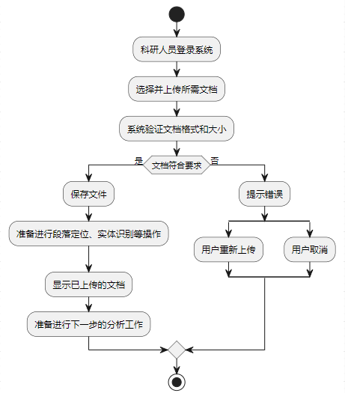
图 3-11 流程图-文档上传
2 格式转换
科研人员上传PDF文件后，系统自动检测并启动转换过程，将PDF转换为TXT格式，以便进行后续文本分析。转换过程中，系统会验证TXT文件的完整性。如果文件完整，系统保存文档并通知科研人员转换成功。若转换出现问题，系统会尝试重新转换，若再次失败，则通知用户转换失败，建议手动转换或联系技术支持。
表 3-11 RUCM-格式转换
用例名 | 格式转换
用例描述 | 允许系统自动将上传的PDF文件转换为TXT格式，以便于后续的文本分析和处理。
参与者 | 系统（主要参与者），科研人员（次要参与者）
涉众 | 系统管理员：负责维护和更新转换功能。  开发者：负责开发和优化格式转换的功能。
前置条件 | 科研人员已经上传了PDF格式的文档至系统。
后置条件 | PDF文件被成功转换成TXT格式，并可供进一步的文本挖掘处理。
基本事件流 | Steps
基本事件流 | 1 | INCLUDE USE CASE：科研人员上传文档（PDF格式）。
基本事件流 | 2 | 系统检测到上传文件为PDF格式。
基本事件流 | 3 | 系统启动格式转换过程，将PDF转换为TXT格式。
基本事件流 | 4 | 系统VALIDATE THAT转换后的TXT文件内容是否完整。
基本事件流 | 5 | 如果内容完整，系统保存TXT格式的文档。
基本事件流 | Postcondition | 系统通知科研人员文件转换成功。
备选事件流 | RFS Basic Flow 4
备选事件流 | 1 | 系统记录错误详情，并尝试重新转换。
备选事件流 | Postcondition | 如果重新转换成功，继续至步骤5；否则，通知科研人员转换失败，并建议手动转换或联系支持。
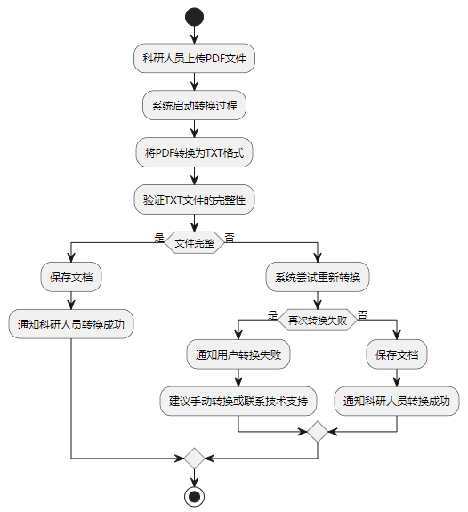
图 3-12 流程图-格式转换
3 模型调用
一旦科研人员上传的PDF文件完成格式转换成TXT，系统将自动调用预训练的大模型进行实体识别和提取。这一过程无需用户干预，系统会确保实体识别顺利完成，并将结果存储及标记于文本中。科研人员随后可以查看、编辑和确认这些实体识别结果。如果识别过程出现问题，系统会通知用户并尝试解决，保障文本分析的连续性和准确性。
表 3-12 RUCM-模型调用
用例名 | 模型调用
用例描述 | 系统在格式转换完成之后，自动调用预训练的大模型进行实体识别和提取。
参与者 | 系统（主要参与者），科研人员（次要参与者）
涉众 | 科研人员：需要系统对文档进行实体识别和提取。  系统管理员：负责维护和更新实体识别模型。  开发者：负责优化实体识别模型的性能。
前置条件 | PDF文件已被转换成TXT格式，并已成功上传到系统中。
后置条件 | 系统完成实体识别，并将识别结果准备好供后续的查看和编辑。
基本事件流 | Steps
基本事件流 | 1 | INCLUDE USE CASE：格式转换（将PDF转换成TXT）。
基本事件流 | 2 | 系统确认TXT文件准备就绪并可供分析。
基本事件流 | 3 | 系统自动调用预训练的大模型进行实体识别。
基本事件流 | 4 | 系统VALIDATE THAT实体识别过程是否顺利完成。
基本事件流 | 5 | 如果实体识别顺利完成，系统存储识别结果，并将其标记在文本中。
基本事件流 | 6 | 系统提供实体识别的结果预览给科研人员。
基本事件流 | Postcondition | 科研人员可以查看、编辑和确认实体识别的结果。
备选事件流 | RFS Basic Flow 4
备选事件流 | 1 | 系统记录错误和问题所在。
备选事件流 | 2 | 系统通知科研人员实体识别遇到问题，并可能建议手动检查或等待系统重试。
备选事件流 | Postcondition | 系统管理员或开发者分析和解决问题，然后再次尝试实体识别过程。
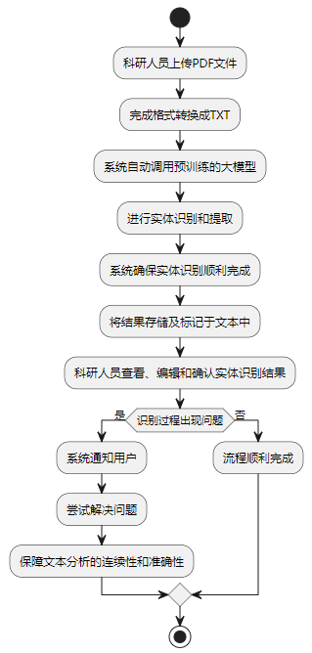
图 3-13 流程图-模型调用
4 模型微调
科研人员可以选择并上传标注数据对特定的预训练模型进行微调，以改善其在特定领域或任务上的表现。科研人员通过系统界面选择模型和微调参数，上传所需的标注数据，然后系统开始自动微调过程。微调完成后，科研人员会收到系统通知，确认微调是否成功，并可以检查或使用微调后的模型。
表 3-13 RUCM-模型微调
用例名 | 模型微调
用例描述 | 用户利用少量标注数据对预训练模型进行微调，以提升模型在特定领域或任务上的表现和准确性。
参与者 | 科研人员（主要参与者）
涉众 | 系统管理员：负责监控模型微调过程并维护系统稳定性。  开发者：负责提供模型微调的工具和文档。
前置条件 | 科研人员已经登录系统，并且拥有足够的权限进行模型微调。
后置条件 | 模型成功微调，并且其性能在特定任务或领域上得到提升。
基本事件流 | Steps
基本事件流 | 1 | 科研人员选择模型微调功能。
基本事件流 | 2 | 系统提供可微调的模型列表和相关参数设置界面。
基本事件流 | 3 | 科研人员选择需要微调的模型和微调参数。
基本事件流 | 4 | 科研人员上传少量标注数据用于微调。
基本事件流 | 5 | 系统根据上传的数据和选定的参数开始微调模型。
基本事件流 | 6 | 系统VALIDATE THAT微调过程是否顺利完成。
基本事件流 | 7 | 如果微调成功，系统更新模型并存储微调后的版本。
基本事件流 | Postcondition | 系统通知科研人员模型微调完成。
备选事件流 | RFS Basic Flow 6
备选事件流 | 1 | 系统记录失败原因并通知科研人员。
备选事件流 | 2 | 科研人员可以选择修改参数或上传的数据后重试。
备选事件流 | Postcondition | 系统重新开始微调过程。
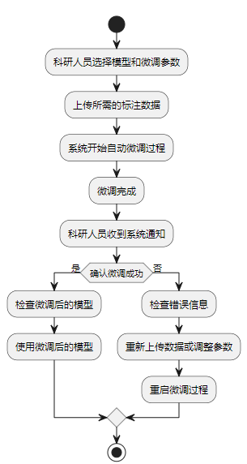
图 3-14 流程图-模型微调
5 共享预设库
科研人员可以共享他们微调后的模型通过“共享预设库”用例。用户首先选择共享模型的功能，填写模型的相关信息，然后上传微调后的模型。系统验证模型的完整性和兼容性后，如果一切符合要求，模型就会被添加到社区预设库中供其他科研人员使用。若存在问题，系统会通知用户，允许他们重新上传或取消共享。
表 3-14 RUCM-共享预设库
用例名 | 共享预设库
用例描述 | 允许用户将经过微调的模型分享到系统的社区预设库中，以便同专业的其他用户可以直接使用这些已微调的模型进行他们自己的文本挖掘任务。
参与者 | 科研人员（主要参与者）
涉众 | 系统管理员：负责审核和管理社区预设库中的模型。  其他科研人员：可以利用共享的预设库中的模型进行他们的研究。  开发者：负责提供共享及下载模型的功能。
前置条件 | 科研人员已经完成模型的微调并登录系统。
后置条件 | 微调后的模型被成功上传至社区预设库，并对同专业的其他用户可见。
基本事件流 | Steps
基本事件流 | 1 | 科研人员选择共享微调过的模型功能。
基本事件流 | 2 | 系统提供表单供科研人员填写模型相关信息（如模型描述、适用领域等）。
基本事件流 | 3 | 科研人员填写表单，并上传微调后的模型。
基本事件流 | 4 | 系统收到模型和相关信息后进行初步验证。
基本事件流 | 5 | 系统VALIDATE THAT上传的模型文件的完整性及兼容性。
基本事件流 | 6 | 如果验证通过，系统将模型添加到社区预设库中。
基本事件流 | 7 | 系统通知科研人员模型已成功共享。
基本事件流 | Postcondition | 其他科研人员现在可以浏览并使用该模型进行他们的研究。
备选事件流 | RFS Basic Flow 5
备选事件流 | 1 | 系统通知科研人员上传的模型文件存在问题。
备选事件流 | Postcondition | 科研人员可选择重新上传或取消共享。
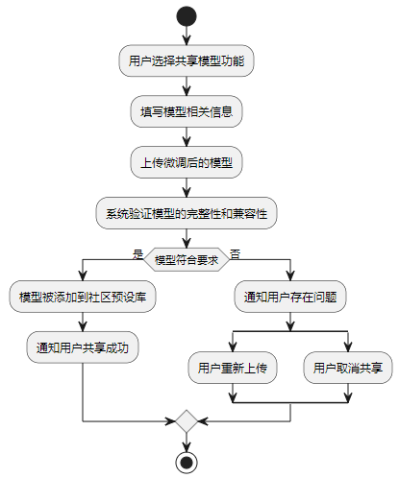
图 3-15 流程图-共享预设库
6 协作标注
科研人员可以启动一个新的标注任务，并邀请社区内的其他用户共同参与文档的数据标注。参与者们共同工作，实时共享和讨论标注信息，以提高标注的效率和质量。完成所有必需的标注后，系统会保存并汇总最终的标注结果，同时提供给所有参与者查看和反馈。
表 3-15 RUCM-协作标注
用例名 | 协作标注
用例描述 | 用户与社区内的其他用户一起协作进行文档的数据标注，以提高标注效率和质量。
参与者 | 科研人员（主要参与者），社区用户（次要参与者）
涉众 | 系统管理员：负责监控标注活动和维护社区标注的秩序。  开发者：负责提供协作标注的工具和功能。
前置条件 | 科研人员已经登录系统，并选择了一个待标注的文档。
后置条件 | 文档标注完成，并且标注数据被正确保存并可供进一步分析。
基本事件流 | Steps
基本事件流 | 1 | 科研人员发起一个新的协作标注任务，并设置标注任务的参数。
基本事件流 | 2 | 系统为标注任务生成一个共享链接或邀请社区用户参与。
基本事件流 | 3 | 社区用户接受邀请并加入标注任务。
基本事件流 | 4 | 各参与者开始对文档进行标注，系统实时同步所有用户的标注信息。
基本事件流 | 5 | 参与者在标注过程中可以交流和讨论以达成一致的标注结果。
基本事件流 | 6 | 完成所有必需的标注后，科研人员或系统根据设置确认标注任务的完成。
基本事件流 | Postcondition | 系统保存最终的标注结果，并对所有参与者显示标注汇总和反馈。
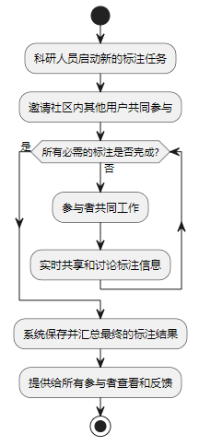
图 3-16 流程图-协作标注

非功能需求
ITAS系统除了具备上述的基本功能外，系统需要满足的其他肺功能的特性和要求。这些需求对于确保系统的稳定性、易用性和安全性至关重要。以下是ITAS系统在非功能方面的详细需求。
3.3.1 性能需求
性能需求要求ITAS系统在执行任务时应达到的速度和效率要求。随着文本标注任务量的增加和复杂度的提升，性能成为了系统能否满足用户需求的关键因素。
响应时间：系统应在用户提交标注任务后迅速响应，并开始执行相关操作。快速的响应时间有助于提升用户体验，减少等待时间。因此，我们要求系统对于文本标注任务的响应时间不超过特定秒数，对于大规模文档的处理也应在合理的时间范围内完成。
文本标注精度：标注精度是衡量系统性能的重要指标之一。准确的标注结果对于用户后续的文本分析和处理至关重要。因此，我们要求系统在不同类型的文本上都能达到较高的标注精度，并具备自动修正和人工修正的功能，以进一步提高标注质量。
文档大小与数量：考虑到实际应用场景中可能遇到的各种规模和数量的文本文档，我们要求系统能够处理不同大小和数量的文档。这有助于确保系统在实际应用中具有广泛的适用性和灵活性。
3.3.2 交互需求
交互需求是指系统在用户界面和用户体验方面应满足的要求。良好的交互设计能够降低用户的学习成本，提高用户满意度。
易用性：为了降低用户的学习成本和提高操作效率，我们要求系统提供直观、易用的图形化界面，并包含明确的操作提示和新用户指引。这有助于用户快速上手并熟悉系统的各项功能。
图形化界面提示：考虑到用户隐私和安全性，我们要求登陆和注册页面设计合理，支持密码隐藏功能。同时，为了满足不同用户的个性化需求，我们支持多种主题和布局方式的自定义设置。
反馈机制：为了及时告知用户任务进度和标注结果等信息，我们要求系统提供实时反馈机制。对于异常情况或错误，系统应给出明确的提示和建议，帮助用户快速定位和解决问题。
3.3.3 安全性
安全性需求是指系统在保护用户信息和数据安全方面应满足的要求。随着网络安全威胁的增加，确保系统的安全性变得尤为重要。
用户权限管理：为了保障不同用户只能访问其权限范围内的功能和数据，我们要求系统建立完善的用户权限管理机制。这有助于防止未经授权的访问和数据泄露。
操作日志记录：为了监控和审计用户行为，及时发现和处理潜在的安全风险，我们要求系统记录用户的所有操作日志。这有助于管理员追溯问题源头并采取相应措施。具体地，对于用户组中三类不同身份的用户，其操作权限有所区分，不同的系统操作都将会在本系统后台留下操作日志，以方便对用户操作行为进行监控，保障系统的安全性。
用户信息安全：为了保护用户隐私和信息安全，我们要求系统采取加密存储用户密码、定期更换密码策略等措施。同时，我们还要求系统防止用户信息的泄露和滥用。
3.3.4 健壮性
健壮性需求是为了保障智能文本标注平台的多领域迁移能力、可扩展能力。因此ITAS系统的代码实现需要具备较高的可复用性、系统模块功能的解耦性等。具体分析如下。
代码风格一致性：为了提高代码的可读性和可维护性，我们要求系统代码符合统一的编码规范和风格要求。这有助于减少因代码风格不一致导致的错误和维护成本。由于本系统的主要开发语言为Python和TypeScript，二者都有各自的代码风格规范，这些规范有助于提高代码的可读性和可维护性。具体地，我们对常见的代码风格规范进行了调研和分析，最终确定Python代码统一使用PEP 8规范进行书写。由于PEP 8是Python官方推荐的编码风格指南，在Python社区中被广泛接受和使用。其涵盖了命名约定、布局、注释等多个方面。例如，变量名、函数名应使用小写字母和下划线，类名应使用驼峰命名法等。TypeScript代码风格规范方面，我们使用ESLint进行TypeScript的代码风格检查。虽然ESLint原本是JavaScript的lint工具，但其目前完全支持TypeScript，并且提供了丰富的配置选项，可以定制出各种代码风格规范。由于ESLint强大的功能和灵活性，已经成为了主流选择。通过代码风格集中学习，确保了本团队成员都能够了解和遵守这些规范，以提高代码质量和可维护性。
功能模块解耦：为了降低模块之间的依赖关系并提高系统的可维护性和可扩展性，我们要求实现功能模块之间的低耦合和高内聚。这有助于减少因模块间相互影响而导致的系统崩溃或性能下降的风险。此外由于本系统涉及到的用户组内用户操作权限划分严格且细微，通过将功能模块解耦可以提高相同功能模块代码的复用性，提高开发效率。
组件扩展与功能升级：为了适应ITAS在多学科、多领域的应用场景普适性，我们要求系统支持多应用领域的功能可以纵向扩展。因此系统需要具备方便的组件扩展和功能升级能力，这有助于保持系统的竞争力和生命力。

